Әлки районында халык көн саен 18 тоннадан артык сөт тапшыра.

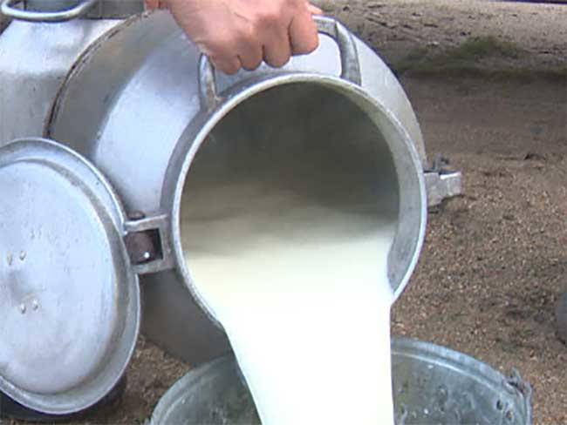
​​​​​​​Соңгы ун көндә районда шәхси хуҗалыклардан 185 тонна сөт җыелган.

Узган ел исә бу чорда авыл халкы 172 тонна сөт тапшырган.
Абзардагы сыер ул – хуҗаларына керем китерү чыганагы. Иң мөһиме, сөтне шәхси хуҗалыклардан һәр көнне җыюны оештыру. Бу исә авыл җирлекләре башкарма комитетлары җаваплылыгында.
Иң күп сөт узган ункөнлектә Түбән Әлки (26,5 тонна), Иске Алпар (24,8), Борискино (22,8), Чуаш Кичүе (21,2) җирлекләрендә җыелган. Ә менә Түбән Кәчи (ун көндә – 4,3 тонна), Кошки (7,7), Чуаш Борнае (8,3), Юхмачы (8,9) авыл җирлекләрендә бу эш бик сүлпән бара.
Базарлы Матактагы һәм Түбән Әлкидәге (Шәйхетдинов ИП) сөт кабул итү пунктлары продукцияне литрын 24 әр сумнан сатып алалар. Халык белән исәп-хисап ясаганда бу бәядән сөт җыючының чыгымнары тотып калына.

25.03.2021 ел

